1. **Администратору**

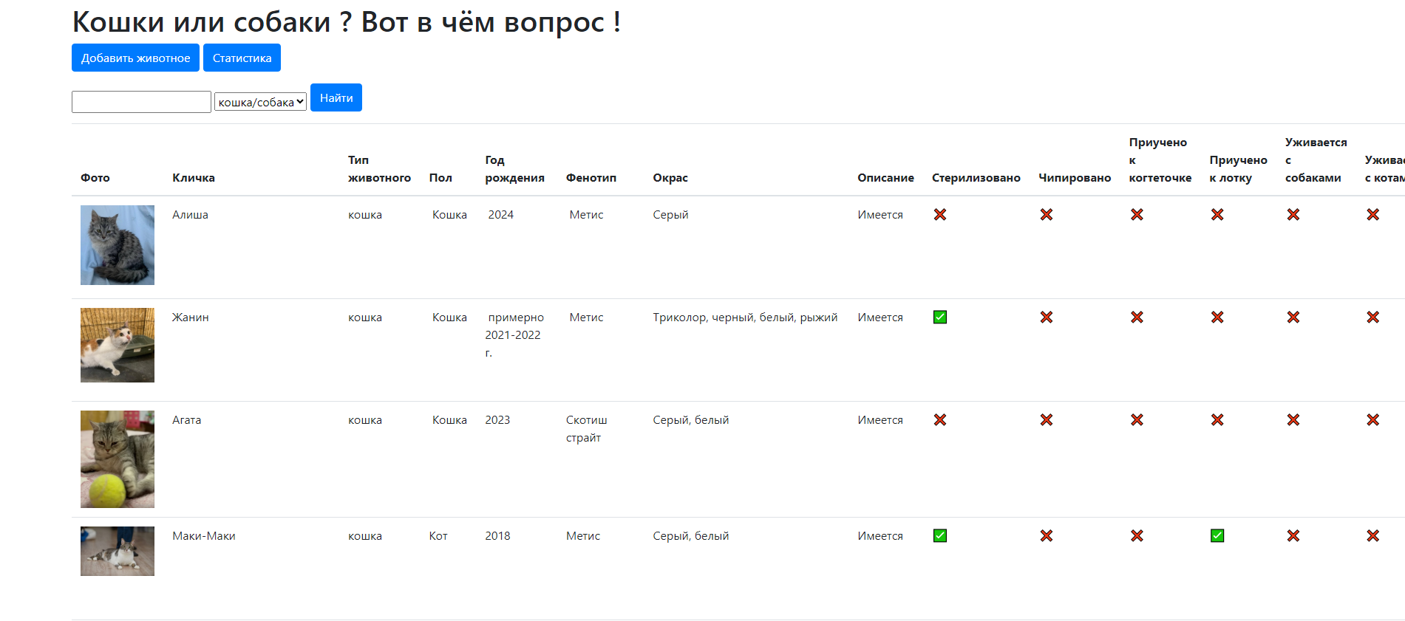

Рис. 1 – страница администратора.

1. **Добавить, редактировать, удалить информацию о животном**

**Добавить информацию**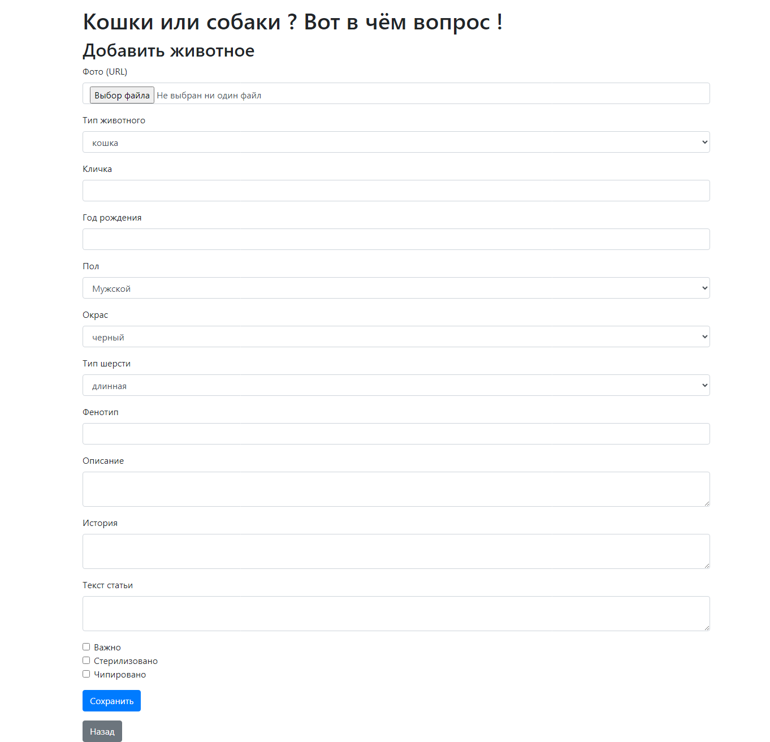

Рис. 2 – страница добавления информации о животном

* 1. **Редактировать**

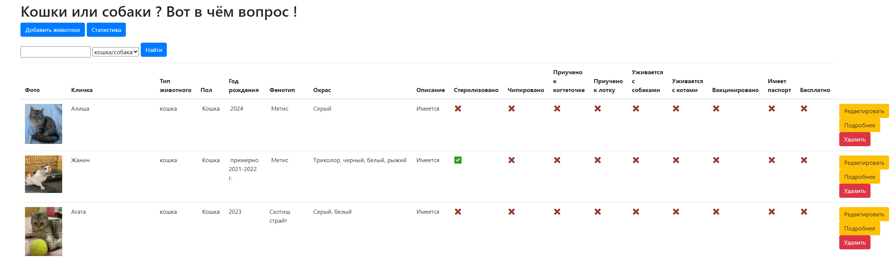

Рис. 3 – Кнопки редактирования информации

* 1. **Удалить**



Рис. 4 – Кнопки удаления информации

1. **Поиск**

**По кличке**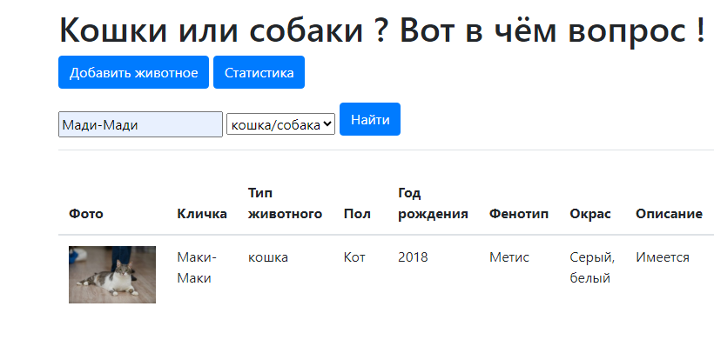

Рис. 5 – поиск по кличке.

* 1. **По типу животного**

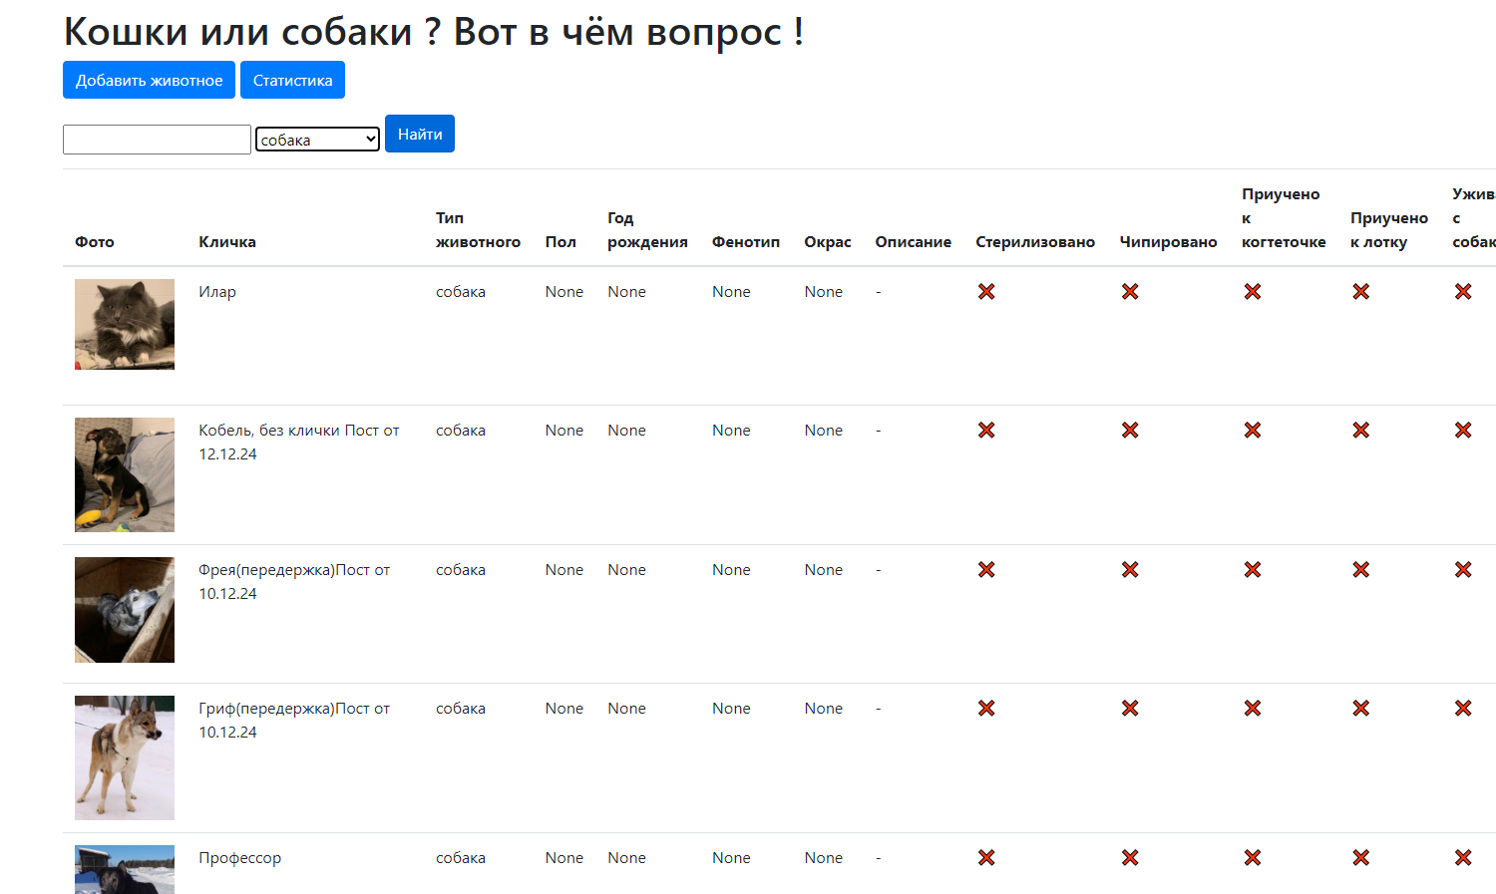

Рис. 6 – фильтрация по типу(только собаки)

1. **Статистика**
   1. **Список всех**

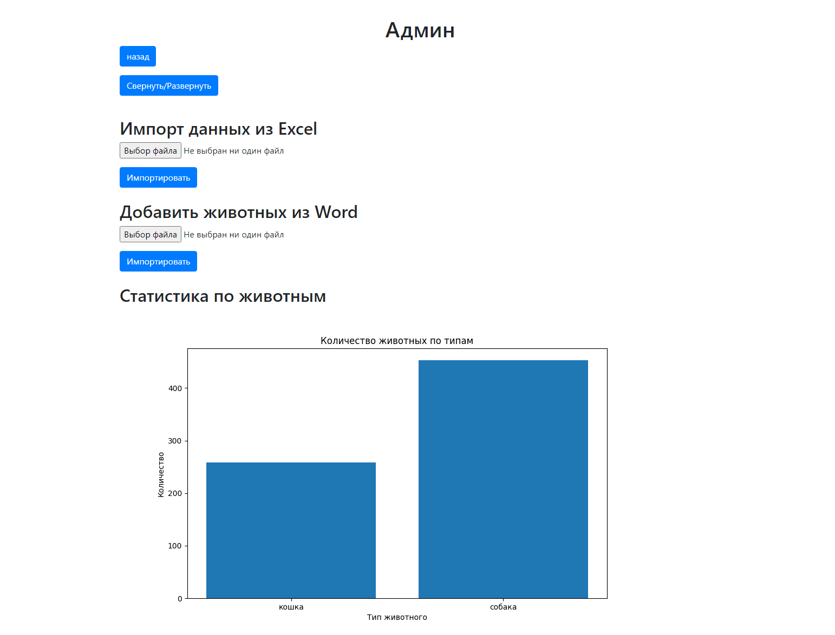

Рис. 7 – страница статистики со свёрнутым списком

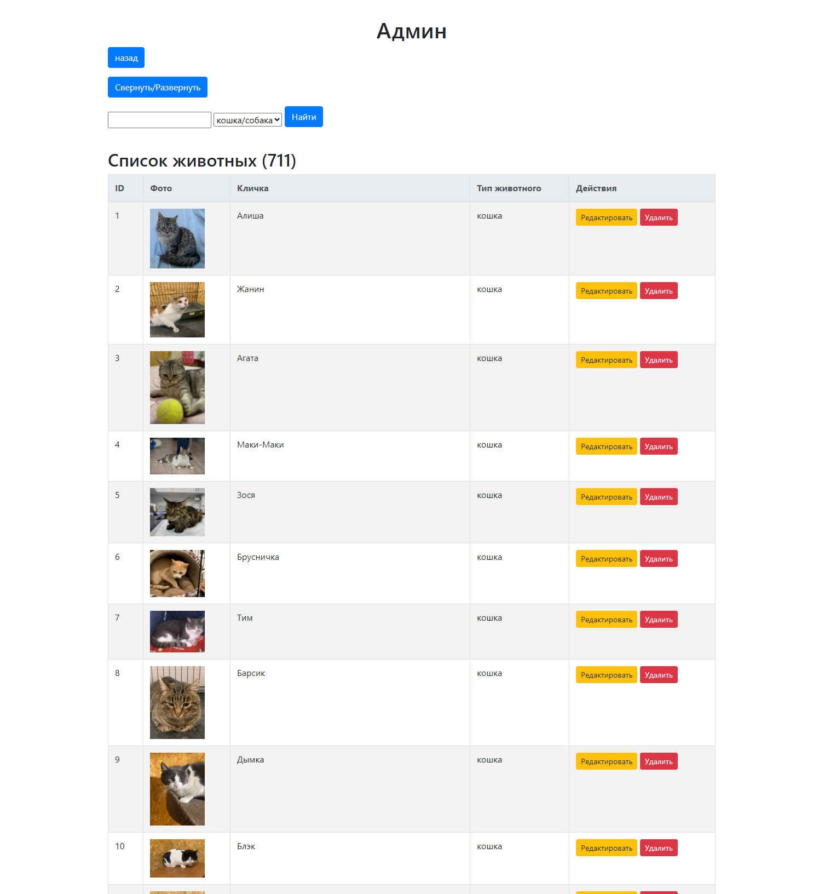

Рис. 8 – страница статистики с развёрнутым списком животных